«ВЕСТНИК НОВОМОШКОВСКОГО СЕЛЬСОВЕТА»

ГАЗЕТА НОВОМОШКОВСКОГО СЕЛЬСОВЕТА МОШКОВСКОГО РАЙОНА НОВОСИБИРСКОЙ ОБЛАСТИ
№ 15 от 22 августа 2024 года

АДМИНИСТРАЦИЯ НОВОМОШКОВСКОГО СЕЛЬСОВЕТА
МОШКОВСКОГО РАЙОНА НОВОСИБИРСКОЙ ОБЛАСТИ

ПОСТАНОВЛЕНИЕ

от 21.08.2024 № 215-па

О внесении изменений в постановление администрации Новомошковского сельсовета Мошковского района Новосибирской области от 31.10.2023 № 636-па «Об утверждении Перечня, индентификационных номеров, классов и категорий автомобильных дорог общего пользования местного значения, находящихся в муниципальной собственности сельского поселения Новомошковского сельсовета Мошковского муниципального района Новосибирской области»
В связи с проведением кадастровых работ, в соответствии с Федеральными законами от 06.10.2003 № 131-ФЗ «Об общих принципах организации местного самоуправления в Российской Федерации»,
ПОСТАНОВЛЯЮ:
- Внести в постановление администрации Новомошковского сельсовета Мошковского района Новосибирской области от 31.10.2023 № 636-па «Об утверждении Перечня, индентификационных номеров, классов и категорий автомобильных дорог общего пользования местного значения, находящихся в муниципальной собственности сельского поселения Новомошковского сельсовета Мошковского муниципального района Новосибирской области» изложив в редакции, согласно приложения № 1 к настоящему постановлению.
- Опубликовать настоящее постановление в газете "Вестник Новомошковского сельсовета" и разместить на официальном сайте администрации Новомошковского сельсовета Мошковского района Новосибирской области в сети Интернет.
- Контроль по исполнению настоящего постановления оставляю за собой.

Глава Новомошковского сельсовета
Мошковского района
Новосибирской области Е.В. Гацко

Приложение № 1
к постановлению администрации
Новомошковского сельсовета
Мошковского района
Новосибирской области
от 21.08.2024 № 215-па

Перечень, идентификационные номера, классы и категории автомобильных дорог общего пользования
местного значения, находящиеся в муниципальной собственности Новомошковского сельсовета
Мошковского района Новосибирской области

№ п/п | Наименование автомобильных дорог | Местоположение | Идентификационный номер автомобильной дороги | Протяженность, м | Покрытие | Класс | Категория | Год ввода
1 | Автомобильная дорога общего пользования | 633141  Новосибирская область  Мошковский район  с. Новомошковское  ул. Мира | 50 238 816 ОП МП 01 | 620 | Грунт | Обычная автомобильная дорога (не скоростная автомобильная дорога) | V | 1984
2 | Автомобильная дорога общего пользования | 633141  Новосибирская область  Мошковский район  с. Новомошковское  пер. Октябрьский | 50 238 816 ОП МП 02 | 177 | Щебень | Обычная автомобильная дорога (не скоростная автомобильная дорога) | V | 1984
3 | Автомобильная дорога общего пользования | 633141  Новосибирская область  Мошковский район  с. Новомошковское  ул. Береговая | 50 238 816 ОП МП 03 | 745 | Грунт | Обычная автомобильная дорога (не скоростная автомобильная дорога) | V | 1984
4 | Автомобильная дорога общего пользования | 633141  Новосибирская область  Мошковский район  с. Новомошковское  ул. Кооперативная | 50 238 816 ОП МП 04 | 406 | Грунт | Обычная автомобильная дорога (не скоростная автомобильная дорога) | V | 1984
5 | Автомобильная дорога общего пользования | 633141  Новосибирская область  Мошковский район  с. Новомошковское  ул. Коммунальная | 50 238 816 ОП МП 05 | 604 | Асфальт | Обычная автомобильная дорога (не скоростная автомобильная дорога) | V | 1984
6 | Автомобильная дорога общего пользования | 633141  Новосибирская область  Мошковский район  с. Новомошковское  ул. Вечерняя | 50 238 816 ОП МП 06 | 250 | Щебень | Обычная автомобильная дорога (не скоростная автомобильная дорога) | V | 1984
7 | Автомобильная дорога общего пользования | 633141  Новосибирская область  Мошковский район  с. Новомошковское  ул. Трудовая | 50 238 816 ОП МП 07 | 311 | Щебень | Обычная автомобильная дорога (не скоростная автомобильная дорога) | V | 1984
8 | Автомобильная дорога общего пользования | 633141  Новосибирская область  Мошковский район  с. Новомошковское  ул. Гагарина | 50 238 816 ОП МП 08 | 261 | Щебень | Обычная автомобильная дорога (не скоростная автомобильная дорога) | V | 1984
9 | Автомобильная дорога общего пользования | 633141  Новосибирская область  Мошковский район  с. Новомошковское  ул. Новая | 50 238 816 ОП МП 09 | 177 | Щебень | Обычная автомобильная дорога (не скоростная автомобильная дорога) | V | 1984
10 | Автомобильная дорога общего пользования | 633141  Новосибирская область  Мошковский район  с. Новомошковское  ул. Тихая | 50 238 816 ОП МП 10 | 531 | Щебень | Обычная автомобильная дорога (не скоростная автомобильная дорога) | V | 1984
11 | Автомобильная дорога общего пользования | 633141  Новосибирская область  Мошковский район  с. Новомошковское  пер. Школьный | 50 238 816 ОП МП 11 | 850 | Щебень  грунт | Обычная автомобильная дорога (не скоростная автомобильная дорога) | V | 1984
12 | Автомобильная дорога общего пользования | 633141  Новосибирская область  Мошковский район  с. Новомошковское  ул. Комсомольская | 50 238 816 ОП МП 12 | 490 | Щебень | Обычная автомобильная дорога (не скоростная автомобильная дорога) | V | 1984
13 | Автомобильная дорога общего пользования | 633141  Новосибирская область  Мошковский район  с. Новомошковское  пер. Молодежный | 50 238 816 ОП МП 13 | 386 | Асфальт | Обычная автомобильная дорога (не скоростная автомобильная дорога) | V | 1984
14 | Автомобильная дорога общего пользования | 633141  Новосибирская область  Мошковский район  с. Новомошковское  пер. Светлый | 50 238 816 ОП МП 14 | 699 | Асфальт,  Щебень | Обычная автомобильная дорога (не скоростная автомобильная дорога) | V | 1984
15 | Автомобильная дорога общего пользования | 633141  Новосибирская область  Мошковский район  с. Новомошковское  ул. Зеленая | 50 238 816 ОП МП 15 | 502 | Асфальт | Обычная автомобильная дорога (не скоростная автомобильная дорога) | V | 1984
16 | Автомобильная дорога общего пользования | 633141  Новосибирская область  Мошковский район  с. Новомошковское  ул. Овражная | 50 238 816 ОП МП 16 | 1213 | Щебень | Обычная автомобильная дорога (не скоростная автомобильная дорога) | V | 1984
17 | Автомобильная дорога общего пользования | 633141  Новосибирская область  Мошковский район  с. Новомошковское  ул. Центральная | 50 238 816 ОП МП 17 | 453:  283  170 | Грунт,  Щебень | Обычная автомобильная дорога (не скоростная автомобильная дорога) | V | 1984
18 | Автомобильная дорога общего пользования | 633352  Новосибирская область  Мошковский район  п. Горный  пер. Победы | 50 238 816 ОП МП 18 | 149 | Щебень | Обычная автомобильная дорога (не скоростная автомобильная дорога) | V | 1984
19 | Автомобильная дорога общего пользования | 633352  Новосибирская область  Мошковский район  п. Горный  ул. Зеленая | 50 238 816 ОП МП 19 | 667 | Щебень | Обычная автомобильная дорога (не скоростная автомобильная дорога) | V | 1984
20 | Автомобильная дорога общего пользования | 633352  Новосибирская область  Мошковский район  п. Горный  ул. Рабочая | 50 238 816 ОП МП 20 | 678 | Щебень | Обычная автомобильная дорога (не скоростная автомобильная дорога) | V | 1984
21 | Автомобильная дорога общего пользования | 633352  Новосибирская область  Мошковский район  п. Горный  ул. Лесная | 50 238 816 ОП МП 21 | 355 | Щебень | Обычная автомобильная дорога (не скоростная автомобильная дорога) | V | 1984
22 | Автомобильная дорога общего пользования | 633142  Новосибирская область  Мошковский район  с. Новый Порос  ул. Светлая | 50 238 816 ОП МП 22 | 846 | Грунт, Щебень | Обычная автомобильная дорога (не скоростная автомобильная дорога) | V | 1984
23 | Автомобильная дорога общего пользования | 633142  Новосибирская область  Мошковский район  с. Новый Порос  ул. Дачная | 50 238 816 ОП МП 23 | 1480:  460  1020 | Грунт  Щебень | Обычная автомобильная дорога (не скоростная автомобильная дорога) | V | 1984
24 | Автомобильная дорога общего пользования | 633142  Новосибирская область  Мошковский район  с. Новый Порос  ул. Школьная | 50 238 816 ОП МП 24 | 421 | Щебень | Обычная автомобильная дорога (не скоростная автомобильная дорога) | V | 1984
25 | Автомобильная дорога общего пользования | 633142  Новосибирская область  Мошковский район  с. Новый Порос  ул. Центральная | 50 238 816 ОП МП 25 | 1646 | Щебень | Обычная автомобильная дорога (не скоростная автомобильная дорога) | V | 1984
26 | Автомобильная дорога общего пользования | 633144  Новосибирская область  Мошковский район  п. Красногорский  ул. Трудовая | 50 238 816 ОП МП 26 | 1716:  191  1525 | Щебень | Обычная автомобильная дорога (не скоростная автомобильная дорога) | V | 1984
27 | Автомобильная дорога общего пользования | 633144  Новосибирская область  Мошковский район  п. Красногорский  ул. Школьная | 50 238 816 ОП МП 27 | 461 | Щебень | Обычная автомобильная дорога (не скоростная автомобильная дорога) | V | 1984
28 | Автомобильная дорога общего пользования | 633144  Новосибирская область  Мошковский район  п. Красногорский  ул. Центральная | 50 238 816 ОП МП 28 | 675 | Щебень | Обычная автомобильная дорога (не скоростная автомобильная дорога) | V | 1984
29 | Автомобильная дорога общего пользования | 633144  Новосибирская область  Мошковский район  п. Красногорский  ул. Речная | 50 238 816 ОП МП 29 | 1053 | Щебень, грунт | Обычная автомобильная дорога (не скоростная автомобильная дорога) | V | 1984
30 | Автомобильная дорога общего пользования | 633144  Новосибирская область  Мошковский район  п. Красногорский  ул. Дачная | 50 238 816 ОП МП 30 | 1548 | Щебень,  грунт | Обычная автомобильная дорога (не скоростная автомобильная дорога) | V | 1984

АДМИНИСТРАЦИЯ НОВОМОШКОВСКОГО СЕЛЬСОВЕТА
МОШКОВСКОГО РАЙОНА НОВОСИБИРСКОЙ ОБЛАСТИ

ПОСТАНОВЛЕНИЕ

от 22.08.2024 № 216-па

Об утверждении Положения о графиках аварийного ограничения и отключения потребителей тепловой энергии на территории Новомошковского сельсовета Мошковского района Новосибирской области

В соответствии с Федеральным законом от 06.10.2003 № 131-ФЗ «Об общих принципах организации местного самоуправления в Российской Федерации», в целях своевременного и организованного введения аварийных режимов при недостатке тепловой мощности на котельной, локализации аварийных ситуаций и предотвращения их развития, Уставом сельского поселения Новомошковский сельсовет Мошковского района Новосибирской области,
ПОСТАНОВЛЯЮ:
1. Утвердить прилагаемое Положение о графиках аварийного ограничения и отключения потребителей тепловой энергии на территории Новомошковского сельсовета Мошковского района Новосибирской области.
2. Рекомендовать теплоснабжающему предприятию МУП «Коммунальное хозяйство» Мошковского района Новосибирской области руководствоваться указанным Положением.
3. Опубликовать настоящее постановление в газете «Вестник Новомошковского сельсовета» и на официальном сайте администрации Новомошковского сельсовета Мошковского района Новосибирской области.
4. Действие настоящего постановления распространяются на правоотношения, возникшие с «03» августа 2024 года.
5. Контроль за исполнением настоящего постановления оставляю за собой.

Глава Новомошковского сельсовета
Мошковского района
Новосибирской области Е.В. Гацко

Приложение №1
к постановлению администрации
Новомошковского сельсовета
Мошковского района
Новосибирской области
от 22.08.2024 года № 216-па

ПОЛОЖЕНИЕ
о графиках ограничения и аварийного отключения потребителей
тепловой энергии на территории Новомошковского сельсовета
Мошковского района Новосибирской области

1. Общие положения

1.1. Графики ограничений и аварийных отключений потребителей тепловой энергии составляются по каждому энергоисточнику раздельно (приложение 1).
1.2. Графики ограничений и аварийных отключений потребителей тепловой энергии и мощности составляются ежегодно и вводятся при возникновении дефицита топлива, тепловой энергии и мощности в энергосистеме, в случае стихийных бедствий (гроза, буря, наводнение, пожар, длительное похолодание и т.п.), при неоплате потребителем платежного документа за теплоэнергию в установленные договором сроки, для предотвращения возникновения и развития аварий, для их ликвидации и для исключения неорганизованных отключений потребителей.
1.3. Ограничение потребителей по отпуску тепла в сетевой воде производится централизованно на котельной путем снижения температуры прямой сетевой воды или путем ограничения циркуляции сетевой воды.
1.4. График аварийного отключения потребителей тепловой мощности применяется в случае явной угрозы возникновения аварии или возникшей аварии на котельных или тепловых сетях, когда нет времени для введения графика ограничения потребителей тепловой энергии. Очередность отключения потребителей определяется исходя из условий эксплуатации котельных и тепловых сетей.
1.5. В соответствии с настоящим Положением и утвержденным графиком ограничений и аварийных отключений, потребителям составляются индивидуальные графики ограничения и аварийного отключения предприятия с учетом субабонентов.

2. Общие требования к составлению графиков
ограничения и аварийного отключения
потребителей тепловой энергии и мощности

2.1. Графики ограничения и аварийного отключения потребителей тепловой энергии и мощности разрабатываются ежегодно теплоснабжающим предприятием и действуют на период с 1 октября текущего года до 1 октября следующего года.
Разработанный график утверждается администрацией Новомошковского сельсовета Мошковского района Новосибирской области и доводятся письменно до сведения потребителей не позднее 01 сентября.
2.2. При определении величины и очередности ограничения и аварийного отключения потребителей тепловой энергии и мощности должны учитываться государственное, хозяйственное, социальное значения и технологические особенности производства потребителя с тем, чтобы ущерб от введения графиков был минимальным.
Должны учитываться также особенности схемы теплоснабжения потребителей и возможность обеспечения эффективного контроля за выполнением ограничения и аварийных отключений потребителей тепловой энергии и мощности.
2.3. Совместно с потребителями, включенными в графики ограничения и аварийного отключения тепловой энергии и мощности, составляются двусторонние акты аварийной и технологической брони теплоснабжения (приложение № 2). Нагрузка аварийной и технологической брони определяется раздельно.

3. Аварийная бронь теплоснабжения
Минимальная потребляемая тепловая мощность или расход теплоэнергии, обеспечивающий жизнь людей, сохранность оборудования, технологического сырья, продукции и средств пожарной безопасности.
3.1. При изменении величин аварийной брони теплоснабжения у потребителей, вызванных изменением объема производства, технологического процесса или схемой теплоснабжения пересмотр актов производится по заявке потребителей в течение месяца со дня поступления заявки. В течение этого месяца, при введении ограничений и отключений потребителей, теплоснабжение осуществляется в соответствии с ранее составленными актами технологической и аварийной брони, а введение ограничений - по ранее разработанным графикам.
При изменении величин аварийной и технологической брони вносится изменение в графики и письменно сообщает потребителю и руководству котельной в 10-дневный срок.
3.2. При письменном отказе потребителя от составления акта аварийной и технологической брони теплоснабжения, в месячный срок включаются теплоустановки потребителя в графики ограничения и аварийного отключения тепловой энергии и мощности в соответствии с действующими нормативными документами и настоящим Положением, с письменным уведомлением потребителя в 10-дневный срок.
Ответственность за последствия ограничения потребления и отключения тепловой энергии и мощности в этом случае несет потребитель.
3.3. В примечании к графикам ограничений и аварийных отключений указывается перечень потребителей, не подлежащих ограничениям и отключениям.

4. Порядок ввода графиков ограничения
потребителей тепловой энергии и мощности

4.1. Графики ограничения потребителей тепловой энергии по согласованию с администрацией Новомошковского сельсовета Мошковского района Новосибирской области вводятся через диспетчерскую службу (ответственных лиц). Руководитель организации теплоснабжения доводит задание машинистам котельных с указанием величины, времени начала и окончания ограничений.
4.2. Руководитель котельной и тепловых сетей телефонограммой извещает потребителя (руководителя) о введении графиков не позднее 12 часов до начала их реализации, с указанием величины, времени начала и окончания ограничений.
При необходимости срочного введения в действие графиков ограничения, извещение об этом передается потребителю по каналам связи.

5. Порядок ввода графиков аварийного
отключения потребителей тепловой мощности

5.1. При внезапно возникшей аварийной ситуации на котельной или тепловых сетях потребители тепловой энергии отключаются немедленно, с последующим извещением потребителя о причинах отключения в течение 2 часов.
5.2. В случае выхода из строя на длительное время (аварии) основного оборудования котельной, участков тепловых сетей заменяется график отключения потребителей тепловой энергии графиком ограничения на ту же величину.
5.3. О факте и причинах введения ограничений и отключений потребителей, о величине недоотпуска тепловой энергии, об авариях у потребителей, если таковые произошли в период введения графиков, докладывается дежурному ЕДДС.

6. Обязанности, права и ответственность
теплоснабжающих организаций

6.1. Теплоснабжающая организация обязана довести до потребителей задания на ограничения тепловой энергии и мощности и время действия ограничений. Контроль за выполнением потребителями графиков ограничений и аварийных отключений осуществляется теплоснабжающей организацией.
6.2. Теплоснабжающая организация обязана в назначенные сроки сообщить о заданных объемах и обеспечить выполнение распоряжений о введении графиков ограничений и аварийных отключений потребителей тепловой энергии и мощности и несёт ответственность, в соответствии с действующим законодательством, за быстроту и точность выполнения распоряжений по введению в действие графиков ограничений и аварийных отключений потребителей.
6.3. Руководитель теплоснабжающей организации несет ответственность за обоснованность введения графиков ограничений и отключений потребителей тепловой энергии, величину и сроки введения ограничений.
6.4. При необоснованном введении графиков ограничений или отключений потребителей тепловой энергии теплоснабжающая организация несет ответственность в порядке, предусмотренном законодательством.

7. Обязанности, права и ответственность
потребителей тепловой энергии

Потребители (руководители предприятий, организаций и учреждений всех форм собственности) несут ответственность за безусловное выполнение графиков аварийных ограничений и отключений тепловой энергии и мощности, а также за последствия, связанные с их невыполнением.
Потребитель обязан:
7.1. Обеспечить прием от теплоснабжающих организаций сообщений о введении графиков ограничения или аварийного отключения тепловой энергии и мощности независимо от времени суток;
7.2. Обеспечить безотлагательное выполнение законных требований при введении графиков ограничения или аварийного отключения тепловой энергии и мощности;
7.3. Беспрепятственно допускать в любое время суток представителей теплоснабжающей организаций ко всем теплоустановкам для контроля за выполнением заданных величин ограничения и отключения потребления тепловой энергии и мощности;
7.4. Обеспечить, в соответствии с двусторонним актом, схему теплоснабжения с выделением нагрузок аварийной и технологической брони.
Потребитель имеет право письменно обратиться в теплоснабжающую организацию с заявлением о необоснованности введения графиков ограничения в части величины и времени ограничения.

Приложение № 2
График ограничения и аварийного
отключения потребителей тепловой энергии
на территории Новомошковского сельсовета
Мошковского района Новосибирской области

ГРАФИК
ограничения и аварийного отключения потребителей при недостатке тепловой мощности в системе теплоснабжения на осенне-зимний период 2024-2025 г.

При возникновении аварийных ситуаций в системе теплоснабжения ограничение подачи тепловой энергии и отключение потребителей производится в следующем порядке:

1. Потребители, относящиеся к 3 категории надежности теплопотребления
2. Потребители, относящиеся к 2 категории надежности потребления тепловой энергии ( в последнюю очередь отключаются детские сады, школы).

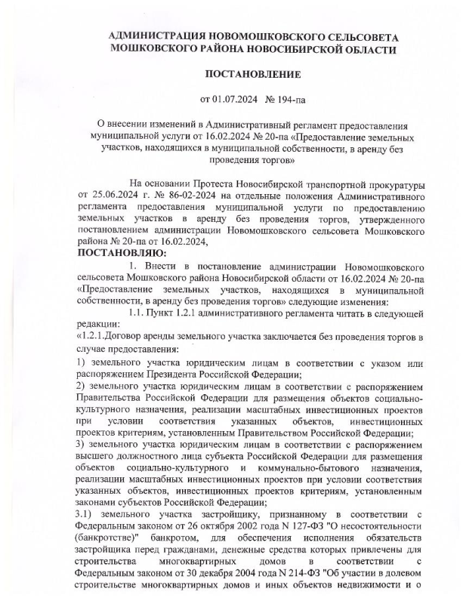

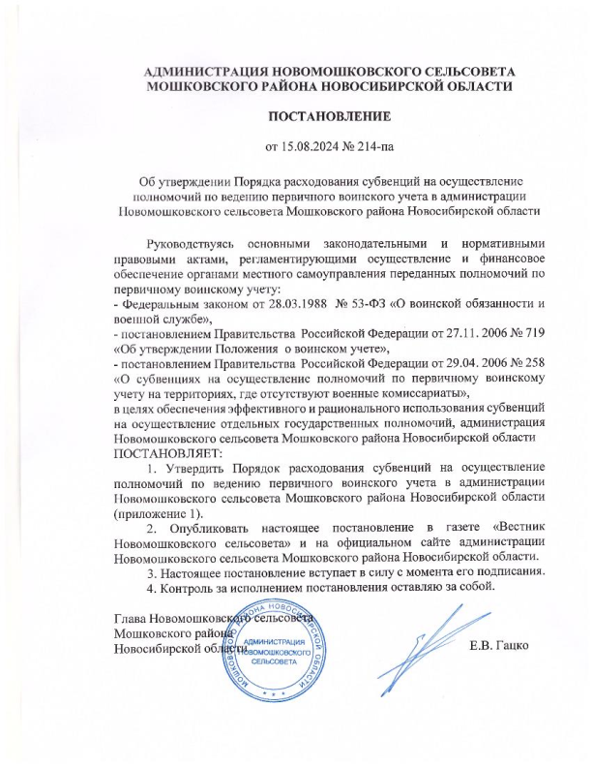
СОВЕТ ДЕПУТАТОВ НОВОМОШКОВСКОГО СЕЛЬСОВЕТА
МОШКОВСКОГО РАЙОНА НОВОСИБИРСКОЙ ОБЛАСТИ
ШЕСТОГО СОЗЫВА

РЕШЕНИЕ
Сорок второй (внеочередной) сессии

от 15.08.2024 года | № 172

О внесении изменений в решение восьмой сессии Совета депутатов Новомошковского сельсовета Мошковского района Новосибирской области от 28.09.2021 № 44 «Об утверждении Положения о муниципальном жилищном контроле в Новомошковском сельсовете Мошковского района Новосибирской области»

На основании экспертного заключения Управления законопроектных работ и ведения регистра министерства юстиции Новосибирской области от 26.06.2024 № 2196-02-02-03/9 на решение восьмой сессии Совета депутатов Новомошковского сельсовета Мошковского района Новосибирской области от 28.09.2021 № 44 «Об утверждении Положения о муниципальном жилищном контроле на территории Новомошковского сельсовета Мошковского района Новосибирской области» (с изменениями, внесенными решениями Совета депутатов Новомошковского сельсовета Мошковского района Новосибирской области от 10.12.2021 № 60, от 17.01.2022 № 70, от 20.10.2023 № 140, от 17.04.2024 № 161) Совет депутатов Новомошковского сельсовета Мошковского района Новосибирской области,
РЕШИЛ:
1. Внести в решение восьмой сессии Совета депутатов Новомошковского сельсовета Мошковского района Новосибирской области от 28.09.2021 № 44 «Об утверждении Положения о муниципальном жилищном контроле в Новомошковском сельсовете Мошковского района Новосибирской области» следующие изменения:
1.1. Подпункты 1-3 пункта 1.6 положения изложить в следующей редакции:
«1) деятельность, действия (бездействие) контролируемых лиц, в рамках которых должны соблюдаться обязательные требования, в том числе предъявляемые к контролируемым лицам, осуществляющим деятельность, действия (бездействие), указанные в подпунктах 1 – 12 пункта 1.2 настоящего Положения;
2) результаты деятельности контролируемых лиц, в том числе продукция (товары), работы и услуги, к которым предъявляются обязательные требования, указанные в подпунктах 1 – 12 пункта 1.2 настоящего Положения;
3) жилые помещения муниципального жилищного фонда, общее имущество в многоквартирных домах, в которых есть жилые помещения
муниципального жилищного фонда, и другие объекты, к которым предъявляются обязательные требования, указанные в подпунктах 1 – 12 пункта 1.2 настоящего Положения.»
2. Опубликовать настоящее решение в газете «Вестник Новомошковского сельсовета» и разместить на официальном сайте администрации Новомошковского сельсовета Мошковского района Новосибирской области novomoshkovo@nso.ru.
3. Настоящее решение вступает в силу с момента его опубликования.
Глава Новомошковского сельсовета
Мошковского района
Новосибирской области Е.В. Гацко

Председатель Совета депутатов
Новомошковского сельсовета
Мошковского района
Новосибирской области Н.И. Цепаева

СОВЕТ ДЕПУТАТОВ НОВОМОШКОВСКОГО СЕЛЬСОВЕТА
МОШКОВСКОГО РАЙОНА НОВОСИБИРСКОЙ ОБЛАСТИ
ШЕСТОГО СОЗЫВА
РЕШЕНИЕ
Сорок второй (внеочередной) сессии

от 15.08.2024 года № 173

О внесении изменений в решение двадцать шестой сессии Совета депутатов Новомошковского сельсовета Мошковского района Новосибирской области
№ 119 от 19.05.2023 года «Об определении налоговых ставок и сроков уплаты земельного налога»

На основании экспертного заключения Управления законопроектных работ и ведения регистра министерства юстиции Новосибирской области от 25.07.2024 № 2548-02-02-03/9, согласно статьи 394 Налогового кодекса Российской Федерации, Федерального закона от 6 октября 2003 года № 131-ФЗ «Об общих принципах организации местного самоуправления в Российской Федерации», руководствуясь Уставом сельского поселения Новомошковского сельсовета Мошковского муниципального района Новосибирской области, Совет депутатов Новомошковского сельсовета Мошковского района Новосибирской области,
РЕШИЛ:
1. Внести в решение двадцать шестой сессии Совета депутатов Новомошковского сельсовета Мошковского района Новосибирской области № 119 от 19.05.2023 года «Об определении налоговых ставок и сроков уплаты земельного налога» (с изменениями, внесенными решением Совета депутатов Новомошковского сельсовета Мошковского района Новосибирской области от 23.05.2024 № 167) следующие изменения:
1.1. Наименование решения изложить в следующей редакции:
«Об определении налоговых ставок земельного налога».
1.2. Пункт 2 и 3 приложения «СТАВКИ ЗЕМЕЛЬНОГО НАЛОГА» изложить в новой редакции:
«2 Занятых жилищным фондом и (или) объектами инженерной инфраструктуры жилищно-коммунального комплекса (за исключением части земельного участка, приходящейся на объект недвижимого имущества, не относящийся к жилищному фонду и (или) к объектам инженерной инфраструктуры жилищно-коммунального комплекса) или приобретенных (предоставленных) для жилищного строительства (за исключением земельных участков, приобретенных (предоставленных) для индивидуального жилищного строительства, используемых в предпринимательской деятельности) и земельных участков, кадастровая стоимость каждого из которых превышает 300 миллионов рублей 0,3
3 Не используемых в предпринимательской деятельности, приобретенных (предоставленных) для ведения личного подсобного хозяйства, садоводства или огородничества, а также земельных участков общего назначения, предусмотренных Федеральным законом от 29 июля 2017 года N 217-ФЗ "О ведении гражданами садоводства и огородничества для собственных нужд и о внесении изменений в отдельные законодательные акты Российской Федерации", за исключением указанных в настоящем абзаце земельных участков, кадастровая стоимость каждого из которых превышает 300 миллионов рублей 0,3
».
2. Опубликовать настоящее решение в газете «Вестник Новомошковского сельсовета» и разместить на официальном сайте администрации Новомошковского сельсовета Мошковского района Новосибирской области novomoshkovo@nso.ru .
3. Решение вступает в силу по истечении одного месяца со дня его официального опубликования и не ранее 1 января 2025 года.

Глава Новомошковского сельсовета
Мошковского района
Новосибирской области Е.В. Гацко

Председатель Совета депутатов
Новомошковского сельсовета
Мошковского района
Новосибирской области Н.И. Цепаева

************************************************************
Учредитель – администрация Новомошковского сельсовета Мошковского района Новосибирской области.
Тираж 100 экз. телефон: (8- 383-48) 38-317

